Лабораторное занятие 12.

«Изучение репаративной и патологической регенерации мышечной и нервной ткани»

Цель занятия – изучить морфологические особенности репаративной и патологической регенерации мышечной и нервной ткани

Задачи:
- Ознакомиться с содержанием Лекции 12 ««Регенерация органов и тканей. Репаративная и патологическая регенерация эпителиальной, мышечной и нервной ткани».
- Изучить и зарисовать схему репаративной регенерации мышечных тканей (Рис.1)
- Рассмотреть микрофотографии морфологических особенностей мышечной и нервной ткани (рис.2-7)
- Зарисовать и описать в рабочей тетради морфологические особенности мышечной и нервной ткани
- Сфотографировать и документ (подписать Ф.И.О. _ПК_Лаб10) разместить в Google Disk, а ccылку на него переслать
по системе Универ или по электронной почте: Tamara.Shalakhmetova@kaznu.kz
Убедитесь, что Вы открыли доступ к своим файлам! Иначе преподаватель не сможет открыть ссылку и оценить ваши ответы!
Дедлайн 18.00 суббота 17.04.21

Регенерация мышечной ткани, ее возможности и формы различны в зависимости от вида этой ткани.
Гладкие мьшщы, клетки которых обладают способностью к митозу и амитозу, при незначительных дефектах могут регенерировать достаточно полно. Значительные участки повреждения гладких мышц замещаются рубцом, при этом сохранившиеся мышечные волокна подвергаются гипертрофии.
Поперечнополосатые мышцы регенерируют лишь при сохранении сарколеммы. Внутри трубок из сарколеммы осуществляется регенерация ее органелл, в результате чего появляются клетки, называемые миобластами. Регенерация скелетных мышц может быть связана и с клетками-сателлитами, которые располагаются под сарколеммой, т.е. внутри мышечного волокна, и являются камбиальными. В случае травмы клетки-сателлиты начинают усиленно делиться, затем подвергаются дифференцировке и обеспечивают восстановление мышечных волокон.
Регенерация мышцы сердца при ее повреждении, как и при повреждении поперечнополосатой мускулатуры, заканчивается рубцеванием дефекта.
Рис.1 Схема репаративной регенерации мышечных тканей
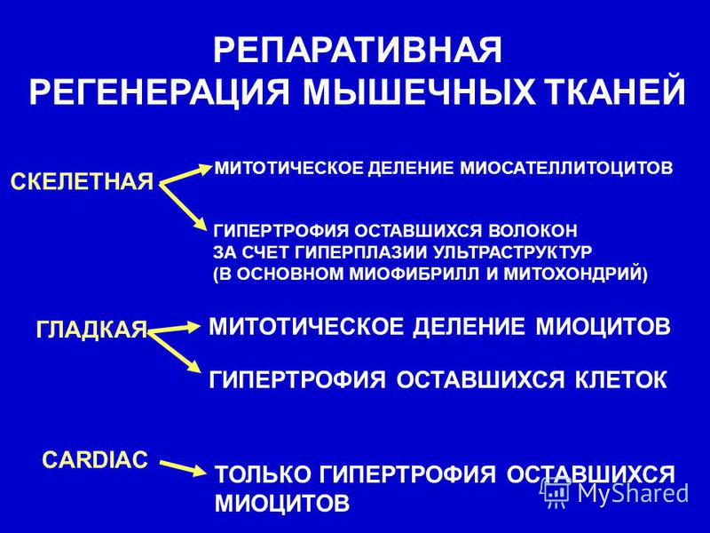

Регенерация скелетных мышц

Источником регенерации мышечного волокна как в случае физиологической, так и репаративной регенерации служат миосаттелиты.
Условиями регенерации мышц являются:
- натяжение, уставновление связей со скелетом посредством связок и сухожилий
- восстановление кровоснабжения
- установление нервной связи
Стимулом к вступлению миосаттелитов в цикл размножения и дифференцировки являются митогены, комплекс биологически активных веществ, находящихся в цитоплазме мышечного волокна, а также нейротрофические субстанции, выделяемые из нервных окончаний проросших к формирующейся новой миотубе аксонов (если к моменту образования миотуб не образуется контакта с нервными волокнами – процесс регенерации останавливается и происходит распад мышечного волокна).
Атрофия мышечных волокон – возникающей вследствие гипокинезии, голодания или деиннервации – мышечные волокна истончаются, исчезает поперечная исчерченность, расщепляются мышечные волокна. Эндомизий разрастается, происходит замещение мышечной массы жировой тканью.
Есть наследственно обусловленные миоатрофии: амиотрофический латеральный склероз, злокачественна миастения
Дистрофия –повреждается не вся мышца, а только ее часть. Возможна компенсация поврежденной ткани путем регенерации. Примером мышечной дистрофии (наследственной) – является мышечная дистрофия Дюшена (Рис.2).

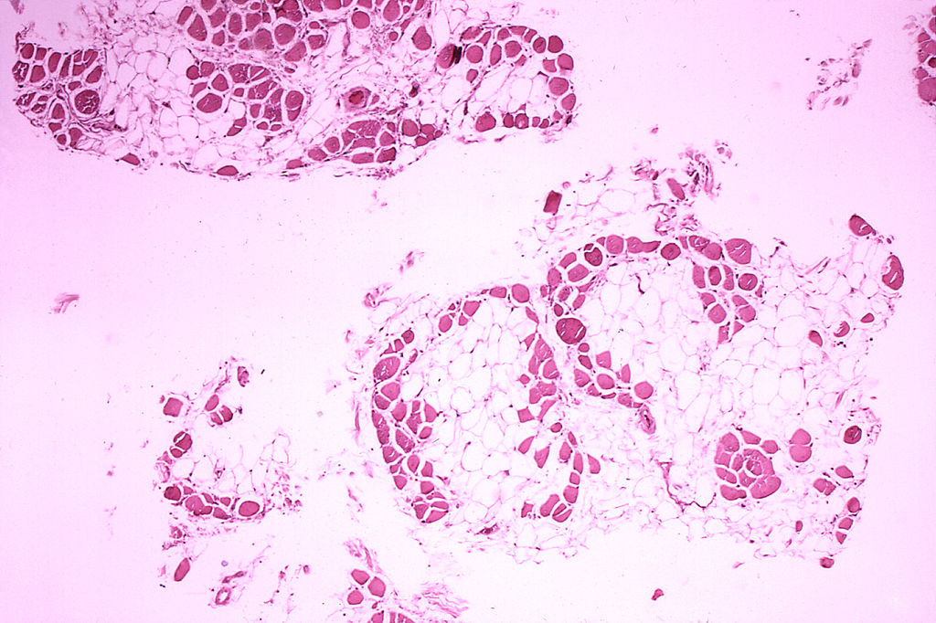
Рис. 2. Гистопатология икроножной мышцы пациента, умершего от мышечной дистрофии Дюшенна. Поперечный разрез мышцы показывает обширное замещение мышечных волокон жировыми клетками.

Некроз мышц –гибель мышечной ткани в результате прекращения кровоснабжения (инфаркт мышц), либо в результате ранения. Некроз часто сопровождается жировой дистофией или липоматозом – отложением жира в самой мышечной ткани.
Гипертрофия –наблюдается при тренировках, других нагрузках. Важно отметить, что при длительных тренировках, их резкое прекращение может привести к атрофическим изменениям в мышцах.
Регенерация скелетных мышц имеет важное клиническое значение при мышечных дистрофиях и различных травмах, и зависит от камбиального резерва, формируемого клетками-миосателлитами. Как формирующие скелетное мышечное волокно миобласты, так и клетки-миосателлиты образуются из единых мышечных предшественников с высоким пролиферативным потенциалом. После завершения формирования мышечного волокна во время эмбрионального развития скелетной мышцы клетки-миосателлиты располагаются вне многоядерного волокна и остаются пролиферативно-неактивными.
Репаративная регенерация сердечной мышцы.
Происходит при ранениях сердечной мышцы, инфарктах миокарда и при других ситуациях. Поскольку в сердечной мышечной ткани пет камбиальных клеток, то при повреждении миокарда желудочков регенераторные и адаптивные процессы идут на внутриклеточном уровне в соседних кардиомиоцитах: они увеличиваются в размерах и берут на себя функцию погибших клеток. На месте погибших кардиомиоцитов образуется соединительнотканный рубец. В последнее время установлено, что некроз кардиомиоцитов при инфаркте миокарда захватывает только кардиомиоциты сравнительно небольшого участка зоны инфаркта и близлежащей зоны. Более значительное количество кардиомиоцитов, окружающих зону инфаркта, погибает путем апоптоза, и этот процесс является ведущим в гибели клеток сердечной мышцы. Поэтому лечение инфаркта миокарда в первую очередь должно быть направлено на подавление апоптоза кардиомиоцитов в первые сутки после наступления инфаркта.
Рис.3 Инфаркт миокарда, микропрепарат
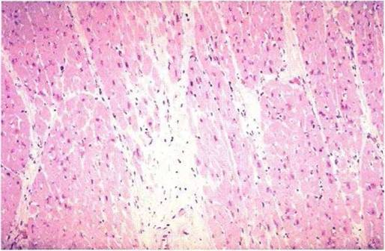
Рис.3. Микроскопическая картина ИМ, давность которого составляет примерно 3-4 суток. Мышечные волокна подверглись коагуляционному некрозу, сохранились только их контуры. Зона некроза инфильтрирована нейтрофилами, что является показателем выраженного острого реактивного воспаления. Окраска гематоксилин-эозин. х 100
Рис. 4. Инфаркт миокарда, микропрепарат
K концу первой недели после ишемического события, приведшего к ИМ, появляются более выраженные признаки заживления повреждённого миокарда: увеличивается количество капилляров, фибробластов и макрофагов, содержащих в цитоплазме пигмент гемосидерин.

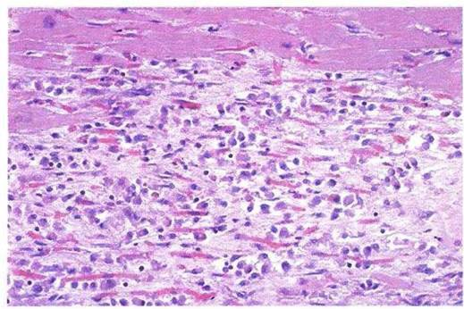
. Рис.4. Ha рисунке представлена молодая соединительная, или грануляционная, ткань, которая образовалась через 2-3 недели после возникновения ИМ. Участки молодой соединительной ткани в миокарде не способны к сокращению, вследствие этого уменьшается обьём фракции изгнания, однако в этих местах не происходит разрыв стенки желудочка, что является положительным фактором.

Рис.5. Инфаркт миокарда, микропрепарат
Через 2-3 недели после возникновения ИМ процессы заживления некротизированного миокарда идут полным ходом, происходит более выраженное образование коллагена. Ha перенесённый 2 месяца назад ИМ указывают плотные коллагеновые рубцы, типичные для постинфарктного кардиосклероза. Они имеют вид более бледных участков, окружённых сохранившимися волокнами миокарда. От размеров ИМ зависят его клинические проявления. При крупноочаговом ИМ более вероятно развитие осложнений, в том числе сердечной недостаточности и аритмий.

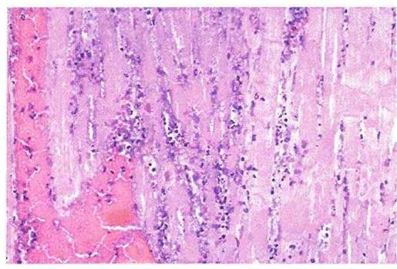

Регенерация нервной ткани
Регенерация нейронов
МЕХАНИЗМЫ
1. Эндорепродукция – постоянное внутриклеточное образование, обновление и восстановление структур перикарионов и отростков.
2. Пролиферация нейронов заканчивается к рождению.
1. Физиологическая. Протекает постоянно путем эндорепродукции в нейронах, оставшихся после возрастного апоптоза
2. Репаративная
• Дефект нервной ткани не восполняется новыми нейронами (на месте повреждения образуется глиальный рубец)
• В перикарионах неповрежденных нейронов (в окружении очага поражения) возможно усиление процесса эндорепродукции (внутриклеточной регенерации)
• Центральные отрезки нервных волокон ПНС могут регенерировать в ходе активизации эндорепродукции в неповрежденном перикарионе при активном участии леммоцитов (скорость роста 1-4 мм/сек)
• Нервные волокна ЦНС не регенерируют
Регенерация глиоцитов
МЕХАНИЗМЫ
- Эндорепродукция 2. Пролиферация – возможность митозов сохраняется всю жизнь
ВИДЫ
1.Физиологическая • Путем эндорепродукции
2. Репаративная •Активизация митозов → формирование глиального рубца в зоне дефекта нервной ткани
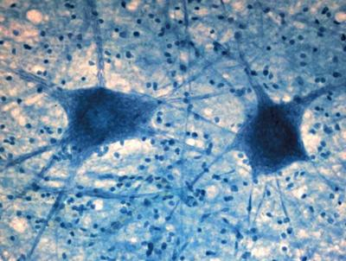
Рис. 6. Регенерация глиальных элементов. Увеличение количества клеток глиоцитов вокруг сохранившихся нейронов с отростками. Окраска толуидиновый синий. Х 400.

Рекомендуемая литература
1. Целуйко С.С., Красавина Н.П., Семенов Д.А. Регенерация тканей: учебное пособие. Исправленное и дополненное. –Благовещенск, 2019. – 136 с.
2. Сыч В.Ф. Общая биология: Учебник для студентов высших учебных заведений. В 2-х частях. Ч. 2. Ульяновск: УлГУ, 2006. - 194 с.: 113 ил.
3. Струков А.И., Серов В.В. Патологическая анатомия. Учебник 6-е издание, под ред. Паукова В.С..- Москва, Изд. «ГЭОТАР –Медиа» , 2019. 860 с.
4. Общая патология: учебное пособие для мед. вузов//под ред. Н.П.Чесноковой.- М.:Академия, 2006.-336 с.

